Дефектная Ведомость работ.
№ п/п | Расположение и описание дефекта | Фотография дефекта (повреждения) | Причины возникновения дефекта | Рекомендации  по устранению дефекта | Категория технического состояние согласно ГОСТ 31937-2024
Молниезащита
1 | Обрыв цепи шины заземления ось А/3-4 | 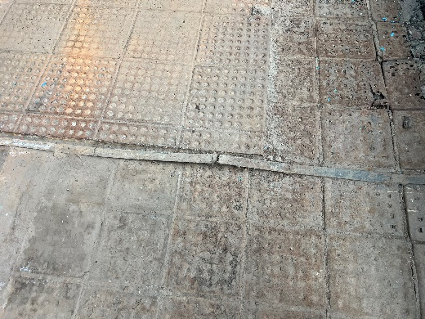 | Физический износ | Восстановление целостности цепи | Работоспособное
Стены
2 | Горизонтальная трещина по штукатурке шириной раскрытия 2 мм по оси А/11-12 | 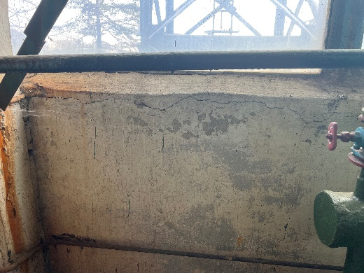 | Неравномерные осадки фундаментов, вызванные замачиванием грунтов основания атмосферными осадками | Заделать трещины в стенах методом инъецирования ремонтными составами | Работоспособное
3 | Вертикальная трещина по стене шириной раскрытия 3 мм  по оси Г/15-16 | 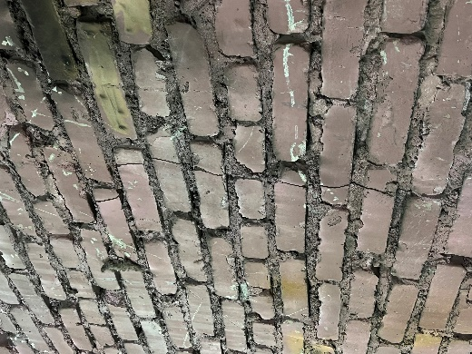 | Неравномерные осадки фундаментов, вызванные замачиванием грунтов основания атмосферными осадками | Заделать трещины в стенах методом инъецирования ремонтными составами | Работоспособное
4 | Вертикальная трещина по стене шириной раскрытия 1 мм  по оси 1/В-Г | 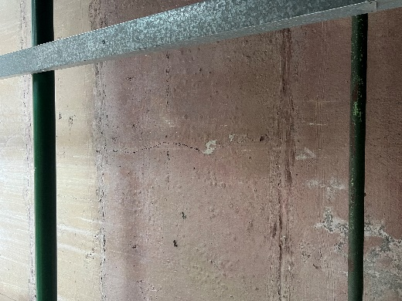 | Неравномерные осадки фундаментов, вызванные замачиванием грунтов основания атмосферными осадками | Заделать трещины в стенах методом инъецирования ремонтными составами | Работоспособное
5 | Трещины по стене шириной раскрытия 1 мм на отметке +7,000 м, по оси 1/В-Г | 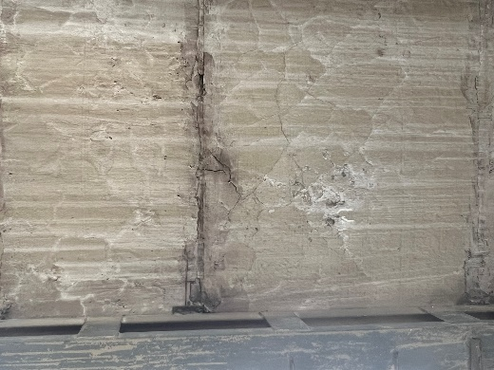 | Неравномерные осадки фундаментов, вызванные замачиванием грунтов основания атмосферными осадками | Заделать трещины в стенах методом инъецирования ремонтными составами | Работоспособное
6 | Вертикальная трещина по стене шириной раскрытия 3 мм на отметке +11,000 м, по оси Г/1-2 | 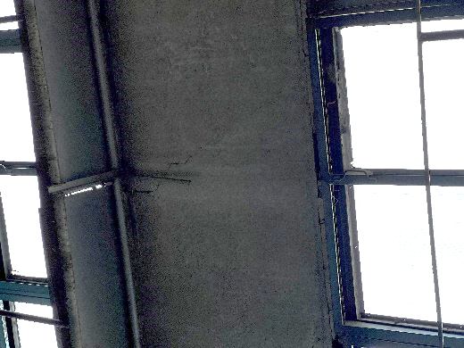 | Неравномерные осадки фундаментов, вызванные замачиванием грунтов основания атмосферными осадками | Заделать трещины в стенах методом инъецирования ремонтными составами | Работоспособное
7 | Вертикальная трещина по стене шириной раскрытия 3 мм, по оси Г/9-10 | 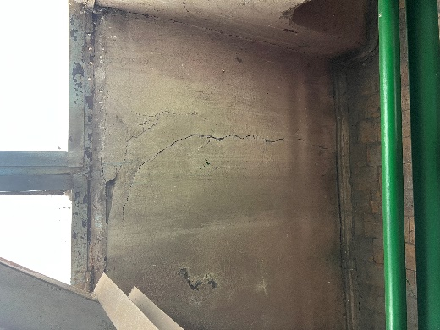 | Неравномерные осадки фундаментов, вызванные замачиванием грунтов основания атмосферными осадками | Заделать трещины в стенах методом инъецирования ремонтными составами | Работоспособное
8 | Следы замачивания стен по оси Г/14-15 | 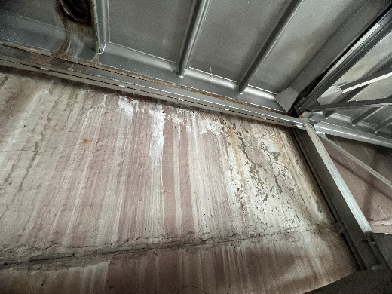 | Протечки атмосферных осадков | Выполнить ремонт кровли. Выполнить косметический ремонт стен. | Работоспособное
9 | Косая трещина по стене шириной раскрытия 4 мм по оси 1/А-Б | 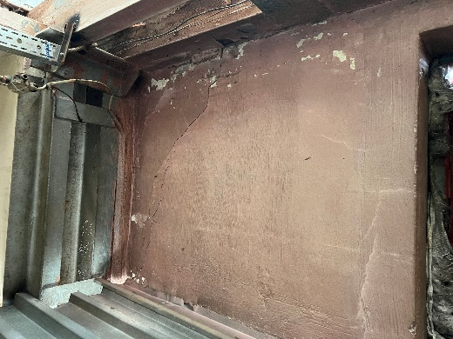 | Неравномерные осадки фундаментов, вызванные замачиванием грунтов основания атмосферными осадками | Заделать трещины в стенах методом инъецирования ремонтными составами | Ограниченно-работоспособное
10 | Косая трещина по стене шириной раскрытия 3 мм по оси 1/ Б-В | 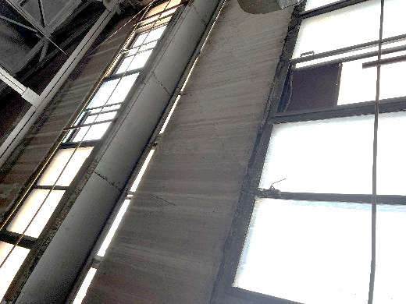 | Неравномерные осадки фундаментов, вызванные замачиванием грунтов основания атмосферными осадками | Заделать трещины в стенах методом инъецирования ремонтными составами | Ограниченно-работоспособное
11 | Разрушение защитного слоя бетона по оси А/5-6 | 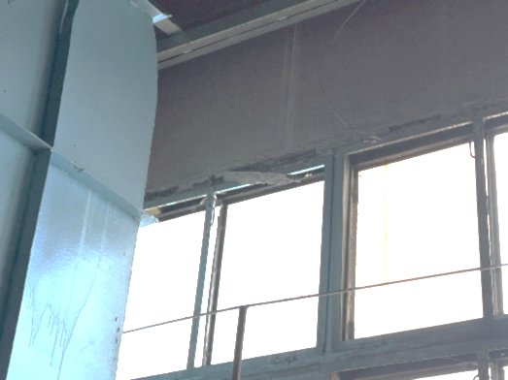 | Неравномерные осадки фундаментов, вызванные замачиванием грунтов основания атмосферными осадками | Заделать трещины в стенах методом инъецирования ремонтными составами | Работоспособное
12 | В осях 1/А лещадное разрушение каменной кладки стенового ограждения с выпадением отдельных фрагментов | 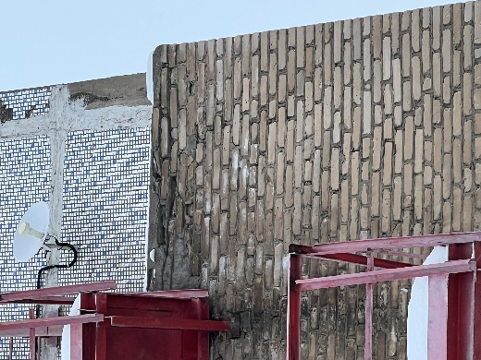 | Систематическое размораживание влагонасыщенной кладки с развитием деструктивных процессов и с прогрессирующим разрушением, отсутствие планово-предупредительных ремонтных работ | Восстановить разрушенные участки каменной кладки стенового ограждения с обязательной перевязкой новой кладки с существующей. Зачистить поверхность каменной кладки стенового ограждения до твердого основания, установить стальную сетку и восстановить геометрию стенового ограждения цементно-песчаным раствором | Ограниченно-работоспособное
13 | Трещины в стеновых панелях, ось А/13-14 | 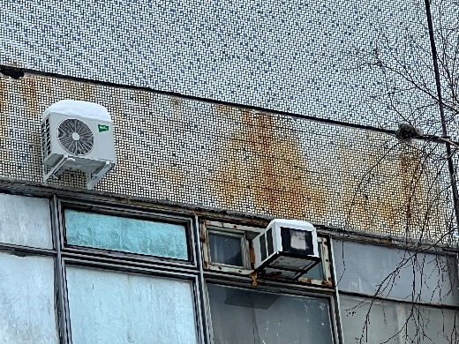 | Неравномерные осадки фундаментов, вызванные замачиванием грунтов основания атмосферными осадками | Заделать трещины в стенах методом инъецирования ремонтными составами | Работоспособное
14 | В осях А/14-15 лещадное разрушение каменной кладки стенового ограждения с выпадением отдельных фрагментов | 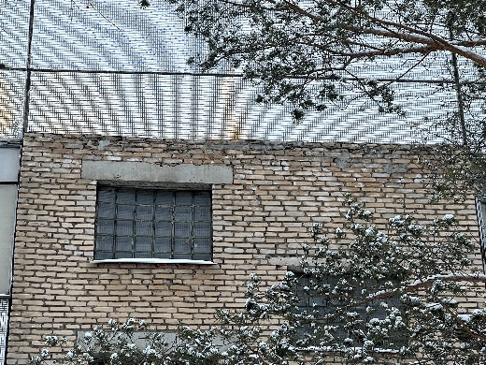 | Систематическое размораживание влагонасыщенной кладки с развитием деструктивных процессов и с прогрессирующим разрушением, отсутствие планово-предупредительных ремонтных работ | Восстановить разрушенные участки каменной кладки стенового ограждения с обязательной перевязкой новой кладки с существующей. Зачистить поверхность каменной кладки стенового ограждения до твердого основания, установить стальную сетку и восстановить геометрию стенового ограждения цементно-песчаным раствором | Ограниченно-работоспособное

Мастер УЭ Д.Г. Емельянов

